Erasmus+ munkanapló

Mobilitás adatai:
Kiutazó neve: Gemzsi Erika
Évfolyama: 11/A
Projekt címe: „Szakmai gyakorlat Lengyelországban”
Fogadó intézmény neve: Kids&CO ul. Na Ostatnim Groszu, Wrocław
Mentor: Karolina Ogrodowicz
Kiutazás kezdete:2022.04.24.
Vége:2022.05.16.
Gyakorlat helye: Wroclaw, Lengyelország
Tanulmányi / munkaterület: pedagógia
Gyakorlati munkahely szakmai profilja: óvoda
Gyakorlat, munkavégzés időtartama: 2022. április 25 – 2022. május 15.
Napi munkaidő: 6 óra

2022.04.25. hétfő
1. nap

Erre a napra a céggel való találkozás, valamint a balesetvédelmi oktatás volt tervezve.
Közösen sétáltunk a csoporttal, ami közben láthattam a városra jellemző színes házakat és a törpe szobrokat.
Az első előadást Konstancja, az irodavezetője tartotta, de mellette megismerhettük Kamilát és Gabrielát, a tutorainkat. A ppt Lengyelországról szólt, a történelméről, jelentősebb városairól, melyeket el is ismételtünk, híres emberekről, akik itt születtek, és persze Wrocław-ról. A bemutató során megtanultuk a köszönést, a „Jó napot!” ami: „Dzień dobry!”
Az előadás közben, ha kérdeztek, megpróbáltam válaszolni, a legtöbb részét értettem is, és érdekesnek tartottam.
Ezután elmentünk ebédelni a Wrocławska étterembe. Az ebéd egy lengyel különlegesség volt, uborkaleves. Megkóstoltam, bár számomra túl savanyú volt.
A következő előadásig még volt szabadidőnk, amit a szobatársaimmal töltöttem. Közösen felfedeztük a várost, és benéztünk pár szuvenír boltba. Ott megkérdeztük mi mennyibe kerül, és még pár hasznos információt. Nagyon élveztem, hogy beszélhetek angolul, és keresem ezeket az újabb szituációkat. Miután visszaértünk a szállásra, a földszinti cukrászdában vettünk fagyit. Az elején voltak félreértések, de sikerült megértetnünk magunkat.
A második előadás 16:00-kor kezdődött. Meg is kérdezték, hogy ízlett-e az ebéd. Válaszoltam is pár rövid mondatban nekik. Aki a balesetvédelmi előadást tartotta, megkérdezte mennyire tudunk angolul, és a kedvünkért lassabban beszélt és nem használt bonyolult szakkifejezéseket. Ezt is érdekesnek találtam, kifejezetten az animációs részt, hiszen szavak nélkül is érthető volt. Ebben szemléltették a balesetforrásokat, a szabályokat és a helyes eljárást. Ez akár kisebb gyerekek számára is érthető. Egyszerű, de mégis nagy jelentőségű, egy kis humorral fűszerezve.
A végén megkérdeztem a háttérben sokszor elhangzott „tak” kifejezést, ami igent jelent. Emellett még tetszett az „I see.” és az „I can imagine.” kifejezés, amit remélem, tudok majd hasznosítani, és a „Super!” ami elég magyarosan hangzott.
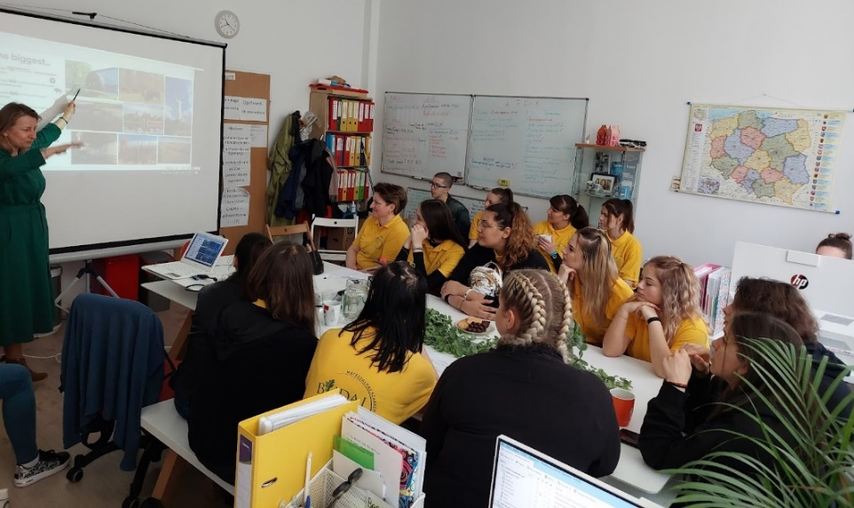
2022.04.26. kedd
2. nap

Hivatalosan az első nap a munkahelyemen. Még szerencse, hogy Kamila és Gabriela elkísértek minket, mert mint kiderült három Kids&CO óvoda van, és én nem jó helyet néztem.
Nem is bántam, hogy a távolabbi óvodába jártunk, így legalább használhattam a tömegközlekedést. Ezelőtt még sosem utaztam villamossal. Swidnicka-ban szálltunk fel, 9 megállót mentünk, és Kwiska-ban szálltunk le. Innentől már nem kellett sokat sétálni az óvodáig.
Mikor megérkeztünk, az egyik mentor beengedett minket és eligazított. Utána még az igazgatónak kellett átadnunk pár dokumentumot.
Szabadon választhattunk csoportot. Itt nem vegyeséletkorú csoportok vannak, hanem külön életkor szerinti 4 csoport volt, így mindenki választott egyet és külön dolgoztunk. Én a 6 éves korosztályt választottam a Medve csoportot, mentorom pedig a csoport egyik óvónője, Weronika lett.
A mai nap a ballagásra gyakoroltak a gyerekek, hiszen iskolába készülnek. Hasonlóan a mi kultúránkhoz itt is tanulnak a gyerekek táncokat, közös énekeket, vagy egyénileg, vagy párban szavalnak.
11:30-kor ebédeltek, ami után nem volt kötelező alvás. Szabadon leteríthettek plédeket, párnákat, és pihenhettek, ez a relaxáció ideje.
Annak ellenére, hogy külön dolgoztunk, szabadon átjárhattunk a másikhoz. A mentoraink fiatalok, nagyon kedvesek és barátságosak. Kellemes, családias a légkör az óvodában. A gyerekek is barátságosak voltak, odajöttek köszönni, az idő elteltével egyre többen. Nem minden gyerek tudott jól angolul, de ilyenkor jött egy társa, aki tolmácsolta. Kaptam tőlük matricát is. A mentorommal is sokat beszélgettem.
A hazautat könnyedén megoldottuk, a Jakdojade alkalmazásban néztünk villamosjáratot, és sikeresen hazaértünk.

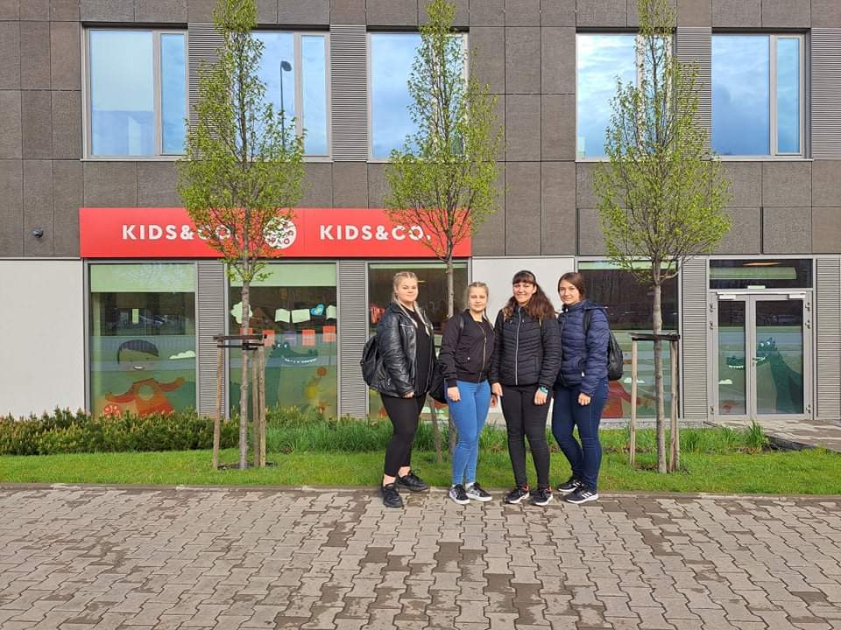
Tanult szavak:
graduation – ballagás
headmaster – igazgató
playground – játszótér
przedszkole – óvoda
dziekuje – köszönöm
nie – nem
dobrze – oké
dawaj - gyerünk
2022.04.27. szerda
3. nap

A mai nap a művészetről, híres festőkről és azok munkáiról szólt.
Reggeli után el is kezdődött a foglalkozás. Először szemléltetés képpen megnéztek két videót, Leonardo Da Vinci – Lady with an Ermine festményével kapcsolatban. A második videóhoz volt angol felirat is, amiből elég sokat megértettem. Még ezek után megnéztek egy vicces videót, amiben Mr. Bean véletlenül tönkre tesz egy festményt, és bajt baj követ. Ezt angolul nézték, bár nem beszéltek sokat benne. A gyerekeknek tetszett, sokat nevettek rajta.
Ezt követően az asztalhoz ültek és kaptak egy képet a Lady with an Emire-ról. Az óvónő szemléltette a feladatot, ami az volt, hogy kivágják a hölgy fejét, majd ő lefotózza őket, amit kinyomtat, és a hátuljára ragasztják. Megmutatta, hogyan használják az ollót, és hogyan tudják egyszerűen kivágni a közepét. Az olló használata, a vágás, fejleszti a finommotorikát, és a szem-kéz koordinációjukat. Két kisfiúnak nem sikerült kivágni, így odamentem segíteni nekik. Amikor mindenki kivágta, sorba állította őket az óvónő, lefotózta őket, majd ott helyben, az oviban ki is nyomtatta. Ezt is kivágták, majd a festmény hátuljára ragasztották. Ebben is segítettem a gyerekeknek.
Miután minden alkotás elkészült, kiragasztották őket a falra.

Tanult szavak:
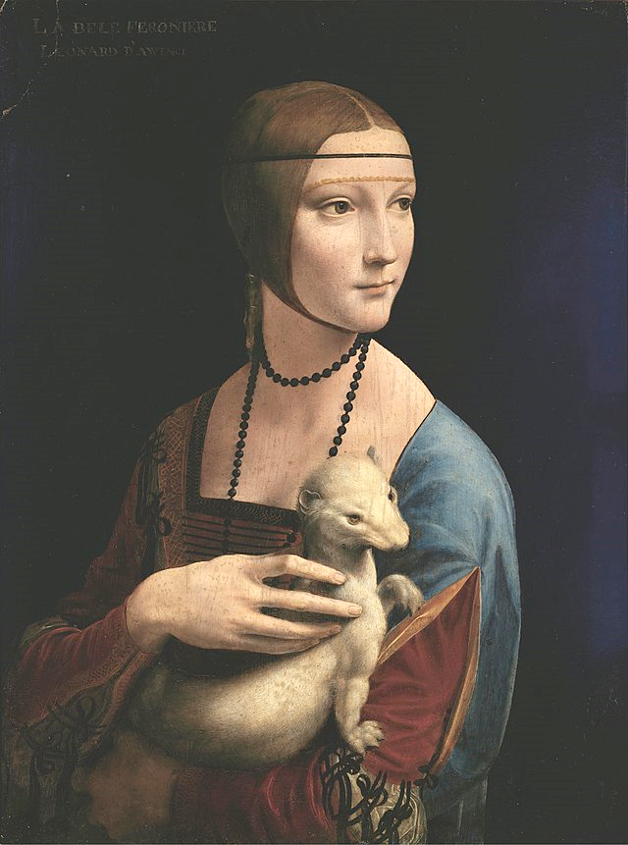
I’m sleepy – álmos vagyok
Cloakroom – öltöző
delayed – késleltetett (pl. villamos)

Cześć - szia

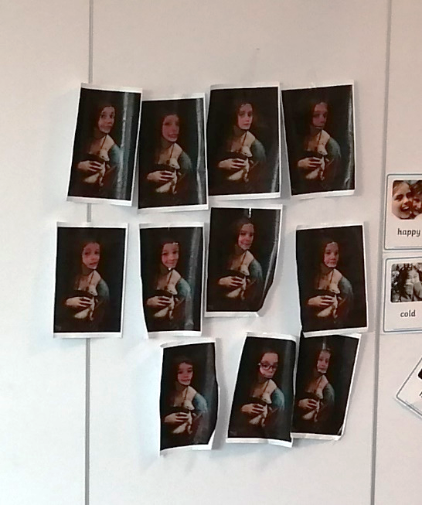
2022.04.28. csütörtök
4. nap

A nap legelején a gyerekek a ballagásra próbáltak, délutánra pedig én készültem számukra egy prezentációval.
Az ebédnél segítettem kitölteni az étkezéses papírt. Feladatom az volt, hogy aki befejezte, megkérdezzem tőle, hogy mennyit evett, amire a válaszuk: „all”, „half”, vagy „nothing”, és ennek megfelelően jelöltem a lapon. Étkezés közben a prezentációval kapcsolatban kérdeztek valamit, de félreértettem, azt hittem azt kérdezi kérek-e az ételből. Végül sikerült tisztázni a helyzetet, és még pierogit is kaptam, amit a gyerekek bors és paprika nélkül esznek.
Tartottunk egy rövid szünetet, amiben a gyerekek lefeküdtek a plédekre és hangoskönyvet hallgattak. Lengyelül volt, így nem sokat értettem belőle.
A prezentációm Magyarországról szólt, hogy hol található, milyen a zászlója, bemutattam pár hungarikumot, a Kiskacsa fürdik című gyerekdalt, és egy Magyar népmesét. Sikerült lekötni a gyerekek figyelmét, nem hangoskodtak, nem széledtek szét. A mentorom is segített, ő fordította le angolról lengyelre a gyerekeknek, amit nem értettek. A kürtöskalácsot ismerték, náluk „Chimney”, és van is egy hasonló szavuk, amit úgy ejtenek ki, hogy kalács. A náluk is van gulyásleves, csak ők nem raknak bele krumplit. A lángos sem volt ismeretlen számukra. A Rubik kockára mindenki felkapta a fejét, mert ez szerepel az egyik mondókájukban, innen ismerték. Ezután bekapcsoltam nekik egy Magyar népmesét, amiből nem sokat érthettek, de tetszett nekik. A végén azt mondták kórusban, hogy „More! More!”. Így megnéztünk még egy párat.
Összességében jól sikerült a prezentációm, bár elég nehéz volt körülírni a hungarikumokat, mert nem mindegyiknek van angol megfelelője.

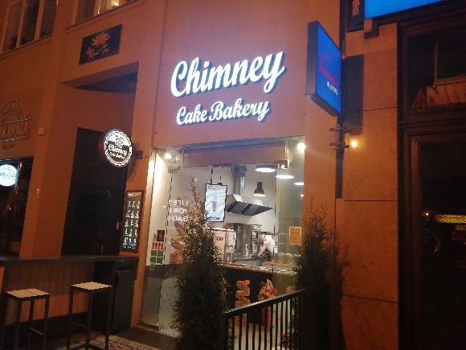
Tanult szavak:
stage – színpad
Enjoy your meal!- Jó étvágyat!
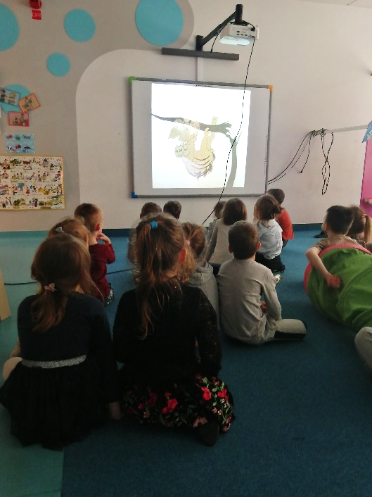
Uwaga! – Figyelem!
zupa - leves

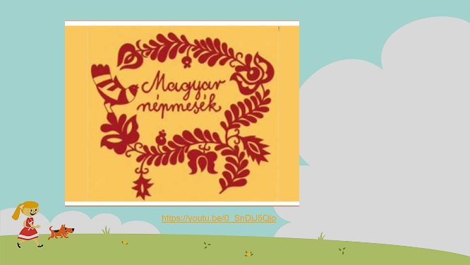
2022.04.29. péntek
5. nap

Mikor megérkeztem, a gyerekek még reggeliztek. Majd körbe ültek a szőnyegen és a nálunk is ismert „postás” játékot játszották. Lengyelül beszéltek, amit nem értettem, de odaültem a közelükbe.
Ezután elmentünk a játszótérre, ahol a napjuk nagyrészét töltötték. Az óvodának 2 udvara van, az egyik a bejáratnál, a másik egy épülettel arrébb. Mindkettőt kerítés zárja körbe. A közelebbi tartalmaz egy csúszdát mászókával, egy homokozót és egy táblát, amire krétával tudnak rajzolni. A talaj felszíne gumitégla, a balesetmegelőzés szempontjából. Erre is szívesen rajzolnak a gyerekek. Nem a legnagyobb, de csak egy csoport használja egyszerre. A másik udvar nagyobb, 2 csoport is használhatja. Ott már 2 csúszda-, mászóka komplexum van, illetve hinta, libikóka, és forgó játék. Ennek a talajfelülete homok. Ide mentünk ma 2 csoporttal. Indulás előtt a gyerekek átveszik a cipőt, felveszik a pulcsit, sapkát. Majd sorba állítják őket párosával. Mivel távolabbra mentünk, vittünk a gyerekeknek vizet és poharakat.
Összességében szépek, rendezettek az udvarok, a játékok épek. Emellett napos és árnyékos részt is biztosítanak a gyerekek számára.

Tanult szavak:
swing – hinta
seesaw – libikóka
slide - csúszda
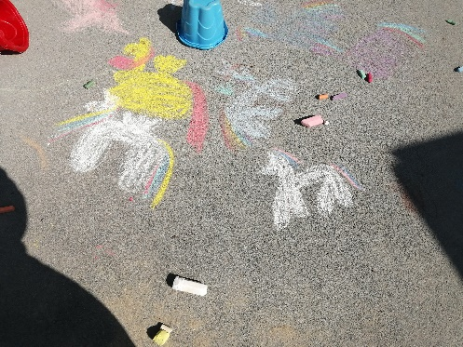
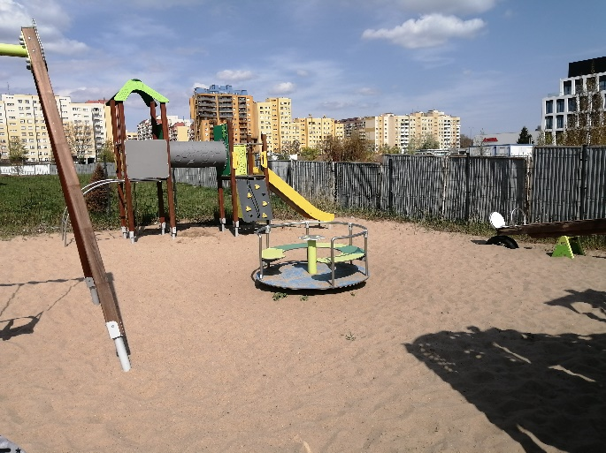
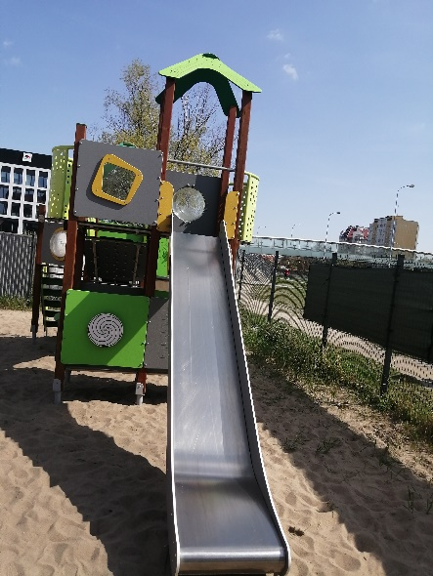
czapka – sapka
bluze - pulóver
2022.04.30. - 2022.05.01.
szombat-vasárnap
6-7. nap

A szombati napot városnézéssel kezdtük. Az apartman előtt gyülekeztünk.
Idegenvezető segítségével ismertük meg a város történelmi látványosságait, elsétáltunk az óvárosba, a piactérre. Betekinthettünk az egyetem egyik előadói termébe, majd felmentünk a matematika toronyba, ami az egyetem csillagászati tornya, ahonnan csodás kilátás nyílik a városra. A túra végén a Pasibus nevezetű étteremben ebédeltünk. Összességében nekem tetszett a túra, érdekes volt, végig elől mentem és füleltem. A vezetőnk angolul beszélt, de ez nem volt probléma. Megértettem, amit mondott, és még beszélgettem is vele.
Egy hosszabb szünet után útra keltek a 24-es apartman lakói tanárnőékkel, és elmentünk a GoJump trambulinparkba. Ez nem volt kötelező, így volt, aki nem jött. Itt magunknak kellett kikérni a jegyet önállóan, angolul. Plusz én még eligazítást kértem az öltözőig. Ez a program fantasztikus volt, mindent kipróbáltunk.
Vasárnapra tartották a gitárfesztivált, melynek lényege, hogy minél több ember gitározzon egyszerre. Ezzel egyben egy világrekord megdöntésére készültek, ami sikerült is. 7676-an zenéltek egyidőben. A legjobb pillanat az volt, amikor mindenki a magasba emelte a gitárt.
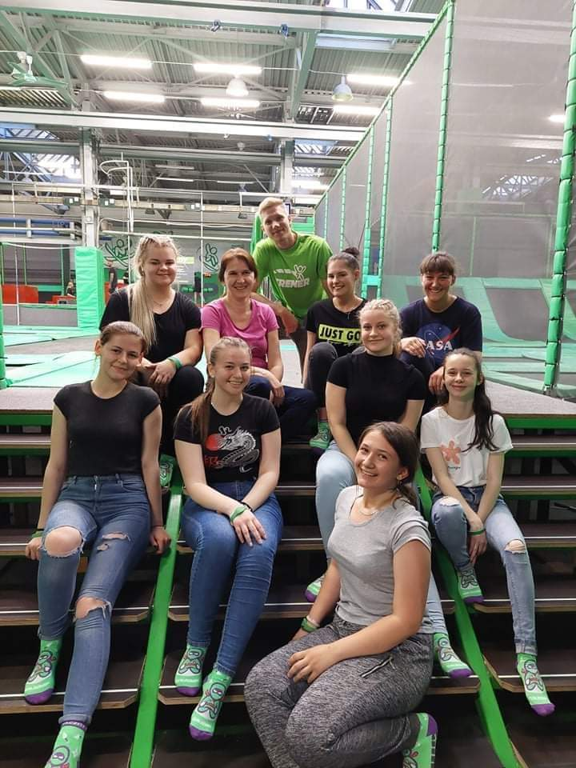
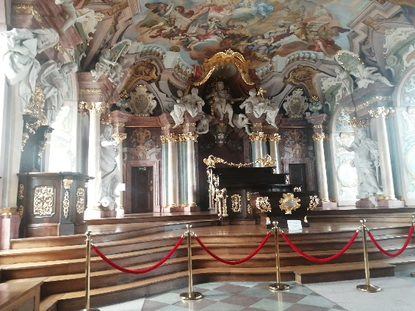
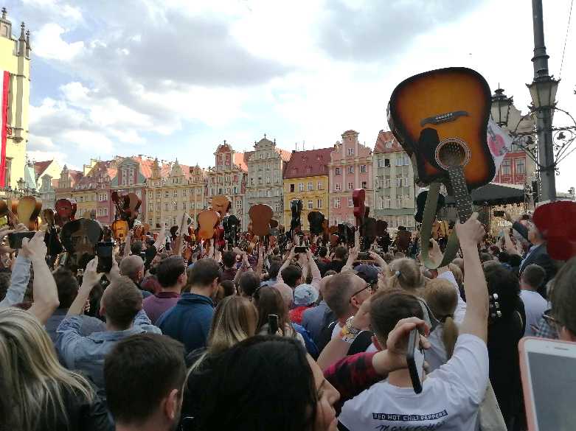
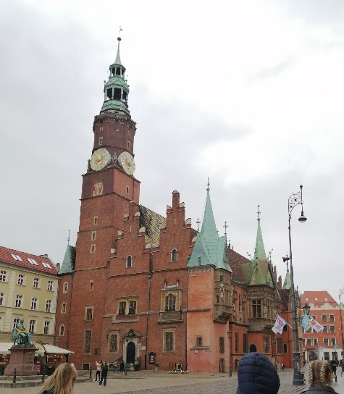
2022.05.02. - 2022.05.03.
hétfő-kedd
8-9. nap

Lengyelországban a május 3.-a nemzeti ünnep. Általában a két ünnepnap közötti napot is kiadják szünetnek, de nem minden helyen.
Így ma mi is voltunk dolgozni, annyi kedvezménnyel, hogy csak délig. A gyerekek nem voltak sokan, ezért 2 csoportot összevontak. Így mára nem terveztek programokat, a gyerekek szabadon játszhattak.
A csoportomban a másik óvónő az angoltanár, akivel most találkoztam először, mert előző héten hiányzott. Javarészt angolul beszélt a gyerekekhez, így már én is több mindent megértettem magam körül. Mondta ő is, hogy a gyerekek jobban megértik az angolt, mint ahogy ki tudnák magukat fejezni azon a nyelven.
Az egyik polcon piros mappák sorakoztak fel, amiben a gyerekek portfóliói voltak. Az óvónő azt mondta „You can take a look” (Megnézheted). Így is tettem. Az elején a gyerekek adatai voltak, az egyéni fejlődés, és egyéb feljegyzések. Minden lengyelül volt, így nemsokat értettem belőle. Ezeken kívül rengeteg munkájuk van benne, feladatlapok (worksheet), számolós feladatok (counting worksheet), kódfejtős feladatok (coding activity), kakukktojás (visual perception), és hangok, betűk, formák gyakorlása.
A munka után, a délutáni órákban, mikor mindenki végzett, elmentünk egy japán stílusú kertbe. Egy kellemes séta egy gyönyörű helyen.
Este összeültünk pedoszosok, és megterveztük a holnapi nap programját. A feladat az volt, hogy találjunk ki valamilyen programot, ami kapcsolódik a szakmánkhoz. Mi pedagógiások egy játékos vetélkedőt rendeztünk.
Kedden délután négykor kezdődtek a programok. Először a mi pedagógiások kezdtük. 3 csapat versenyzett, cél a gyorsaság és a jó megfigyelőképesség. Különböző állomások voltak a városban, ahol kérdésekre kellett válaszolni, vagy feladatot végre hajtani.
A turisztika és közgáz szakosok pedig azt találták ki, hogy táncoljunk közösen a Macarena zenére a főtéren. Utána odajött pár gyerek, és eltáncoltuk velük a kacsatáncot.
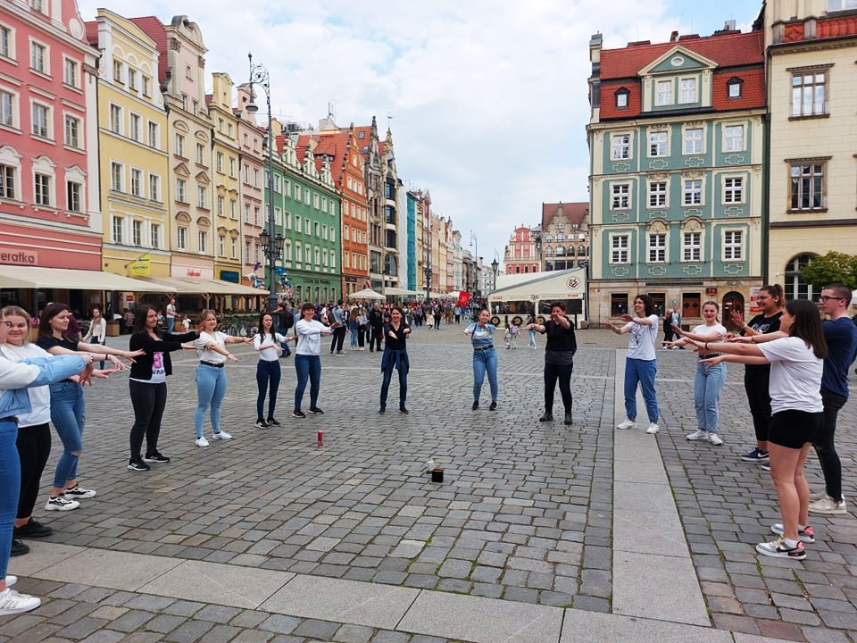
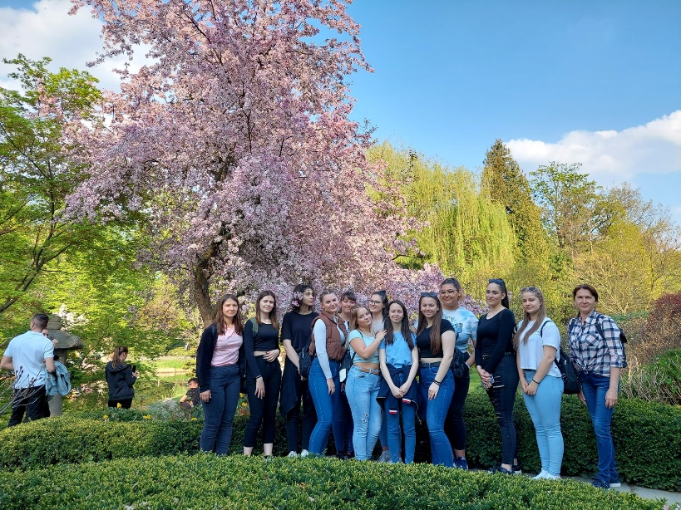
2022.05.04. szerda
10. nap

Ma bemutatom, hogy milyen egy köridő, (circle time) az óvodában.
Először körbe ülnek a gyerekek. Az óvónő megírja a regisztrációt, ami annyiból áll, hogy felírják a jelenlévőket és a hiányzókat.
Ezután megbeszélik:
-Milyen nap van ma? : „What day is today?” „Today is Wednesday” (szerda van)
-Hányadika van ma? : „What’s the date today?” „It’s May 4th” (május 4)
-Milyen nap volt tegnap?:„What day was yesterday?” „It was May 3th” (május 3)
-Mi volt különleges a tegnapban? : „What was special about yesterday?” „It was a national holiday” (Nemzeti ünnepnap volt)
-Milyen ma az idő? : „What’s the weather like today?” „Today is sunny” (napos)
Utána a táblájukon kicserélik a napot, az időjárást, vagy a hónapot, évszakot, a naptárban átírják a mai nap számát.
Kiválasztják a felelősöket, hogy kinek mi lesz a feladata (responsibilities). Például van, aki a játékok, vagy asztalok rendjéért, felelős.
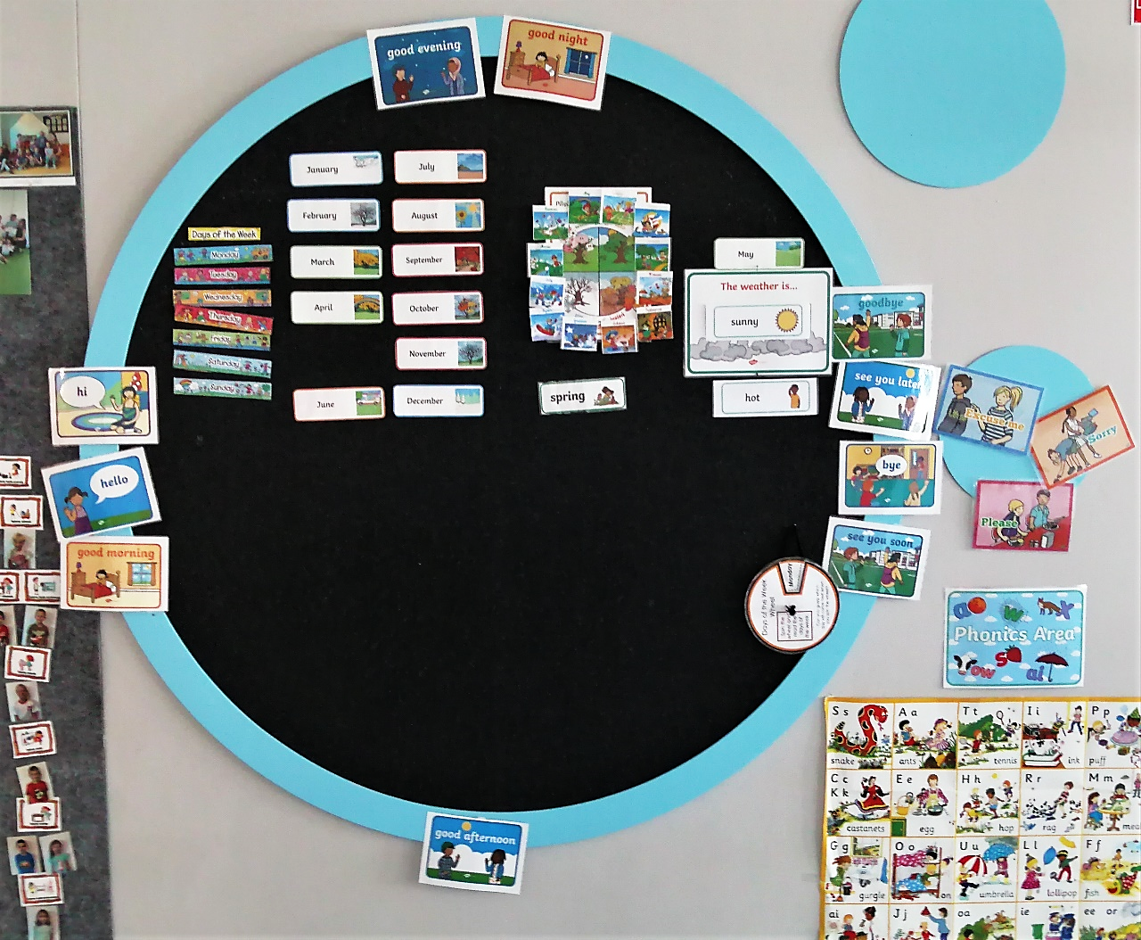
Majd a gyerekek szabadon játszhatnak tovább.
2022.05.05. csütörtök
11. nap

Ma bemutatom, hogy milyen egy angolóra az óvodában.
A foglakozást megelőzi a rendrakás, ami alatt a „Clean up” zene szól.
Utána az óvónő maga köré hívja a gyerekeket, és leülnek egy félkörbe. Egy könyv fogadja őket, oldalain látható az aznap tanulandó betű, és a hozzá kapcsolódó képek. Minden betűhanghoz tartozik egy mese és egy vers.
Az óvónő ráhangolódásként először elmondja a mesét. Utána meghallgatják az /ee/ és /or/ hangok kiejtését, és ők is elismételik. Ezt követően meghallgatják a verset, és megtanulják. A vers tanulása úgy zajlik, hogy először megtanulják a szöveget soronként, majd elmondják az egészet. A vers tanulását segíti, hogy mozdulatok is kapcsolódnak hozzá, sokat gyakorolják, és az ismeretlen szavakat megbeszélik az anyanyelvükön.
Szókártyák segítségével szavakat tanulnak meg, amik tartalmazzák ezeket a hangokat. Majd elhelyezik a tábla jobboldalára, amik a képen vannak, a baloldalra, ami nincs.
Megtanulják leírni a betűt, először a levegőbe írják az ujjukkal, majd a tenyerükre, utána egymás hátára. Ezután kapnak egy feladatlapot, amin gyakorolhatják ceruzával leírni a betűket, és kiszínezhetik azokat az ábrákat, amik ezt az új hangot tartalmazzák. Aki megcsinálja a feladatlapot, az nyomdát kap.
A foglalkozás célja, hogy a betűhangok megtanulásával gyakorolják az angol kiejtést és új szavakat tanuljanak meg játékosan. Ez mindössze 20-30 perc.
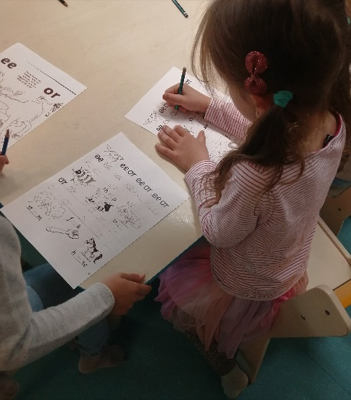
Később még játékos formában gyakorolják a szavakat, ami lehet egy bingo, vagy online játék.
Év végére megtanulják mind a 42 betűhangot.

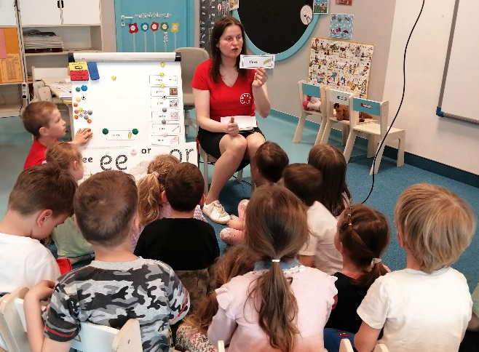
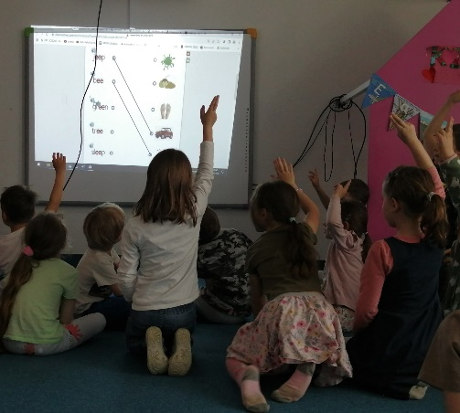
2022.05.06. péntek
12. nap

Nem éreztem jól magam előző este, ezért ma nem mentem dolgozni, a napot pihenéssel töltöttem. Távolmaradásomról kísérőtanáraim értesítették az intézményt, és a mentoromat.
Tanulság, hogy mindig pihenj eleget, mert a legyengült szervezet hamarabb megbetegszik.

2022.05.07. - 2022.05.08.
szombat-vasárnap
13-14. nap

Ma felmentünk a Sky Tower-be. Ez egy hatalmas kilátó, 49 emeletre, azaz 212m-re voltunk a föld felett. Hihetetlen magas, de nem lehetett kihagyni. Szerencsére nem kellett lépcsőzni, lifttel mentünk fel. Szűkösen, de befértünk. Volt egy fél óránk nézelődni. Körbe lehetett menni azon a szinten, így láthattuk az egész várost. Csodálatos volt a kilátás.
Szinte ez már minden estés, közös programnak számít, mikor az apartmanban mind a 8-an összeülünk, beszélgetünk, és közben kártyázunk. Mi „Solo”-zni szoktunk. A mai játékba a kísérőtanáraink is csatlakoztak. Nagyon jól szórakoztunk.
A vasárnap reggelünk szabad volt, így én a gyerekeknek készítettem az ajándékot. Utána versenyre invitáltak minket a tanárok. A feladat az volt, hogy bizonyos helyeket és törpét meg kell keresni, és ott csinálni egy képet, amin mi is rajta vagyunk. Emellett információkat kellett gyűjtenünk róluk angolul, és magyarul.
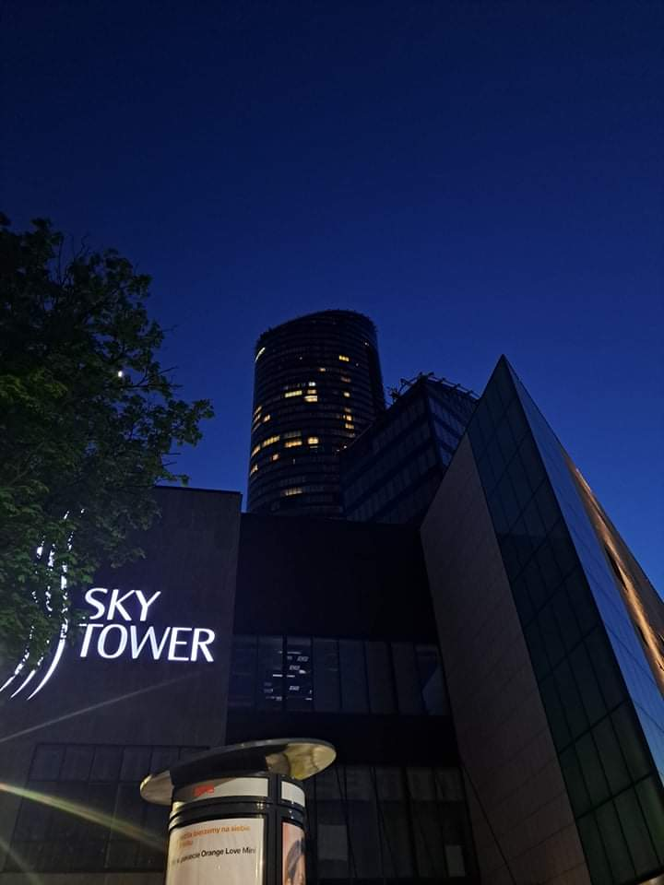
Mi a 24 es apartman lakói egy csapatot alkottunk. Jártuk körbe a várost, hogy keressük a helyeket. A felénél kettéváltunk, hogy minél több helyre odaérjünk még időben. Mivel későn kezdtük el, így 2 helyre nem mentünk el, ahhoz villamosra kellett volna szállnunk.
Összességében jó volt, tetszett a feladat, jól szórakoztunk, és közben közelebbről megismertük a várost.

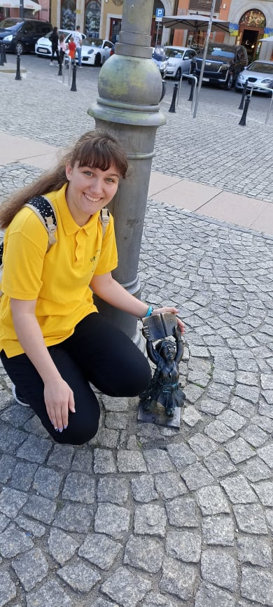
2022.05.09. hétfő
15. nap

A gyerekek ma is próbáltak a ballagásra. Szinte majdnem minden nap. Azért van erre a sok gyakorlásra szükség, mert figyelembe veszik a gyerekek egyéniségét, és van, akinek több gyakorlásra van szüksége.
A másik foglalkozás pedig egy spanyolóra volt. Ezt egy külön spanyol tanár tartotta, aki minden hétfőn eljön az oviba. Spanyolul beszélt, de néha angolul. Körbe ültek a gyerekek és elénekeltek egy dalt, ezzel köszöntve egymást és megkezdve az órát. Utána megszámolták egymást spanyolul. Majd új szavakat tanultak. Ma a színekkel ismerkedtek. A tanárnő képeket mutatott nekik, amin rajta voltak a színek. Ezeket elismételték közösen. Utána mindenkitől megkérdezte, hogy mi a kedvenc színe. Ezt mindenki megválaszolta. Végül ismét egy dallal búcsúztak el.
Minden nap van valami speciális órájuk. Hétfőn spanyol, kedden ritmika, szerdán karate, csütörtökön tánc, pénteken ismét ritmika. Ezt a faliújságra kiragasztják, lengyel és angol nyelven egyaránt. Ezeket az órákat egy erre szakosodott pedagógus tartja, mind a 4 csoportban, de különböző időpontokban. Ezek a foglalkozások 30 percesek. Ez alatt az óvónőknek nem kötelező bent tartózkodniuk, tarthatnak szünetet vagy elintézhetik ügyeiket, anélkül, hogy a gyerekeket felügyelet nélkül hagynák. Ezek a programok hozzájárulnak a gyerekek sokoldalú fejlődéséhez is. Volt, amelyiken bent maradtam, és látszott a gyerekeken, hogy nagyon szeretik ezeket a tevékenységeket.
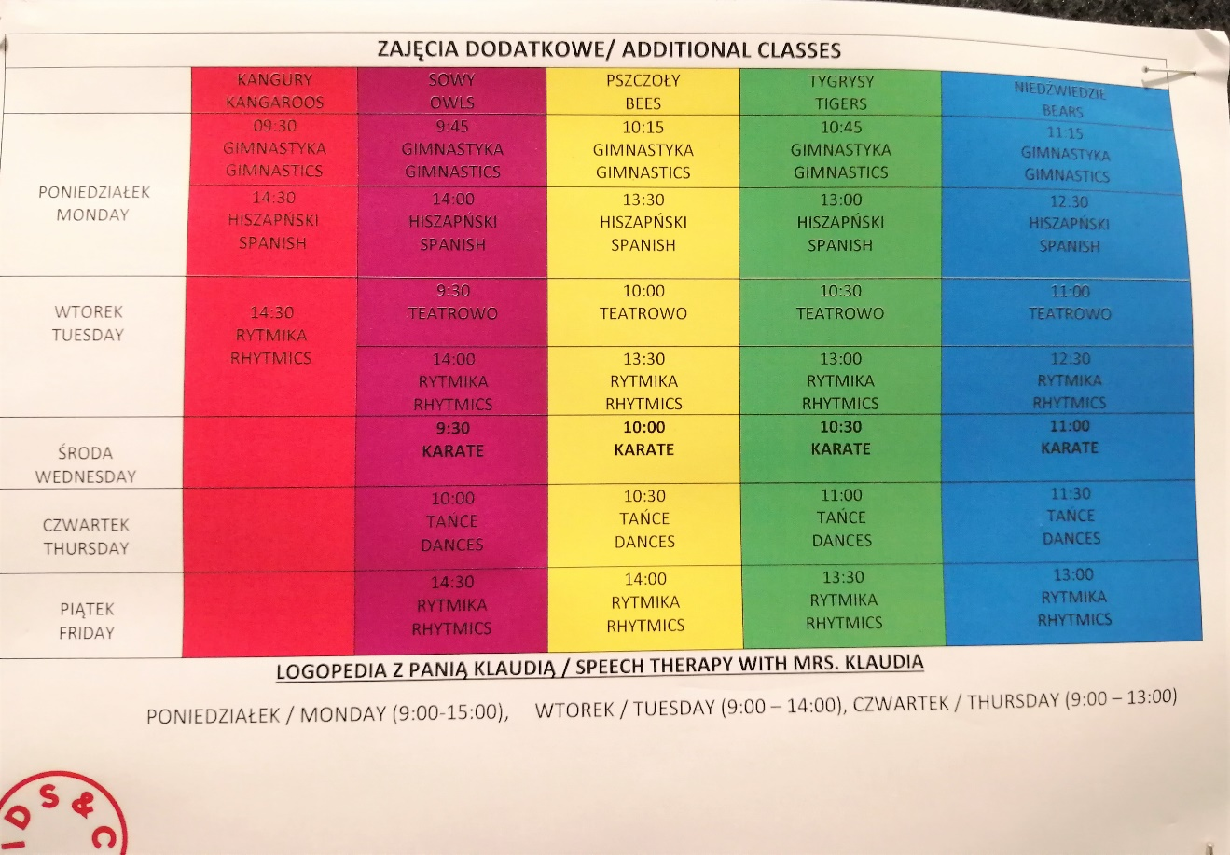
2022.05.10. kedd
16. nap

Reggeli után a gyerekek leültek a kivetítő elé, hogy megnézzenek pár képet. Két gyerek volt nyaralni a szüleivel, az egyik Párizsban, a másik Portugáliában. A szülők elküldték a képeket, így az óvónő meg tudta mutatni a többi gyereknek. A két kis kiránduló pedig mesélt az utazásukról.
Ezek után elmentünk 2 csoporttal a játszótérre, de ezúttal nem az óvodaihoz. Ez messzebb volt, így a gyerekekre indulás előtt egyenmellényt adtak az óvoda logójával ellátva. Ami azért is jó, mert így könnyen meg tudjuk különböztetni a gyerekeket, mert ezen a helyen mások is lehetnek. Emellett fényvisszaverős, így az autósok is hamarabb észreveszik. Vittünk magunkkal vizet és poharat is. Feladatom a gyerekek felügyelete és elkísérése volt. Fontos, hogy séta közben mindig a felnőtt megy az úttest felőli oldalon. A séta során átkeltünk a zebrán, ilyenkor megálltunk, mindenki felzárkózott, és mikor az óvónő meggyőződött arról, hogy átengednek, átkeltünk. A gyerekek szépen sorban párosával haladtak, közben figyeltünk, hogy ne maradjon le senki.
A játszótér hatalmas, sok játékkal. Van 2 óriási repülő, ami csúszda és mászóka is egyben, egy homokozó árnyékos résszel, libikóka, babaház, hinták, csúszdák és mászókák. Tetszett a kialakítása, ötletesnek találom. Szép, rendezett, modern.
Még az ebéd előtt időben visszaértünk. Pihenőidőben segítettem kivágni a szókártyákat a holnapi angolórára.
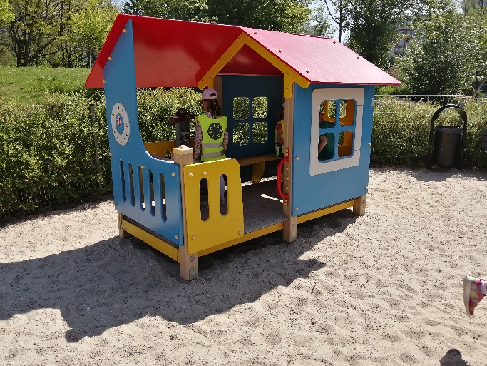
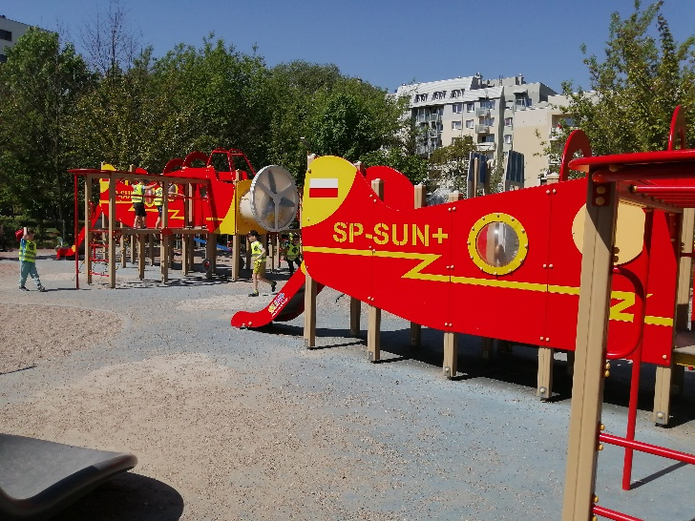
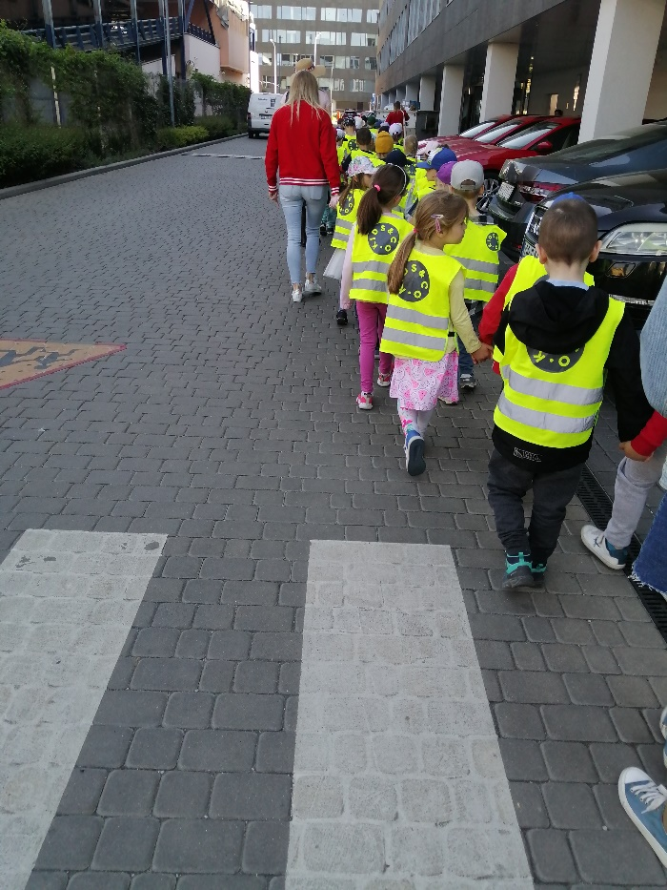
2022.05.11. szerda
17. nap

Ma egy kutyaterápiás foglalkozásba nyerhettünk betekintést.
Minden hónapban egyszer eljön két nő az óvodába, és egy 30 perces foglalkozást tart a gyerekeknek egy kutyával. Mivel ketten vannak, így egyszerre 2 csoportban is tudnak foglalkozást tartani. Az általuk hozott kutya egy Border Collie és egy Cavalier King Charles Spániel volt. Mindkét kutyafajta intelligens, gyermekbarát, és könnyen tanítható.
A tevékenység előtt a gyerekek rendet raktak, és egy félkörbe leültek a székekre. A nő behozta a kutyát pórázon, és körbe vitte, így mindenki megsimogathatta. A kutyust Meginek hívták. Volt egy kisfiú, aki félt tőle, és felugrott a székre. Ezért is jó a kutyaterápia, mert így hozzászoknak a kutya jelenlétéhez, és hogy megtanulják, hogy nincs mitől félni. Miután mindenki megsimogatta, a kutya lefeküdt középre, és míg új parancsot nem kapott, addig úgy maradt. Közben a gyerekeknek a kutya tanításáról beszélt. Hozott is képeket, melyeken a kutya különböző trükköket hajt végre. Ezeket közösen meg is nevezték. Utána Megi jutalomfalat segítségével végrehajtotta ezeket. Majd a nő kihívta egyesével a gyerekeket, és mindenki választhatott egy parancsot, amit végrehajtatott a kutyával. Közben figyelt a nő arra, hogy csak akkor adják oda a jutalmat, ha el is végezte a kutya a feladatot, illetve ne dobják oda neki, hanem engedjék, hogy a kutya elvegye a kezükből. Amikor ezzel mindenki megvolt, a kutya ismét középre feküdt. Megbeszélték, hogy mi az, amit egy sétához magunkkal kell vinni. Ezeket ki is vette a táskából és felmutatta. Majd kiválasztott pár gyereket a jelentkezők közül, aki töltött Meginek vizet, és megfésülte a bundáját. A végén elköszönés képpen még mindenki megsimogathatta, még én is.
Nekem tetszett ez a foglalkozás, és nagyon hasznosnak tartom, hiszen ezek során megtanulják, hogyan bánjanak a kutyával, hogyan gondozzák, mi szükséges a tartásukhoz, és segít leküzdeni a félelmüket.

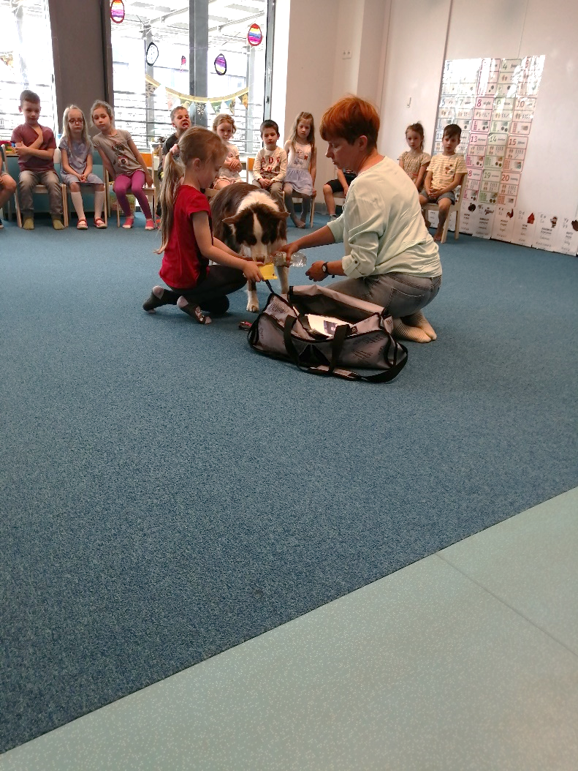
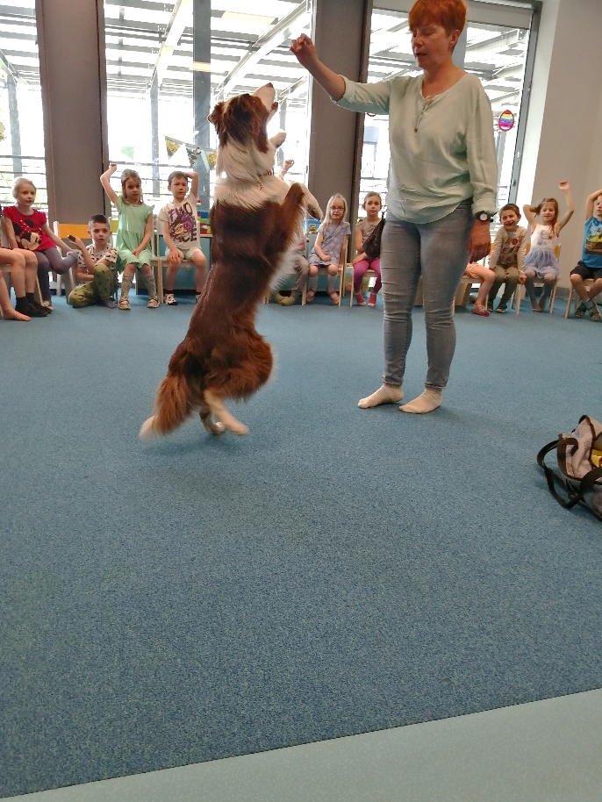
2022.05.12. csütörtök
18. nap

Ma én meséltem el egy mesét a gyerekeknek ebéd után.
Ennek különlegessége, hogy a meséhez tartozik egy kötény, amin rajta vannak a mese szereplői, és lehet velük bábozni. Ez „A három kiscica” című mese volt. Előtte lefordítottam a mesét angolra, amit egyik kísérőtanárom le is ellenőrzött. Utána megtanultam és elpróbáltam.
Ebéd után magamköré hívtam a gyerekeket, és leültünk egy körbe. Kíváncsian várták, hogy mit hoztam. Megmutattam a mesekötényt és elmondtam, hogy hoztam nekik egy mesét. Majd elmondtam a történetet. Tetszett a nekik, és miután levettem a kötényt, körbeülték és játszottak vele.
Ennek a köténynek az az előzménye, hogy ez még az iskolában készült egy korábbi projekt produktumaként. Ez a Meseprojekt keretén belül valósult meg, és örültem, hogy végre egy óvodai gyakorlat során ki is próbálhattam.

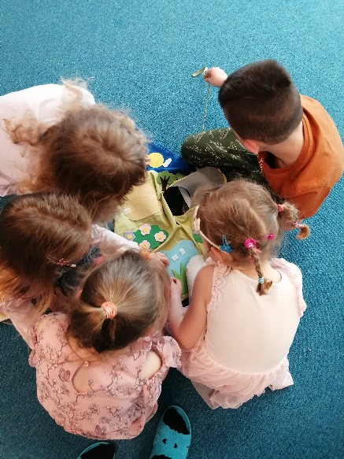
Tanult szavak:
fairy tale – mese
suggestion - javaslat
kotka – macska
żabka – béka
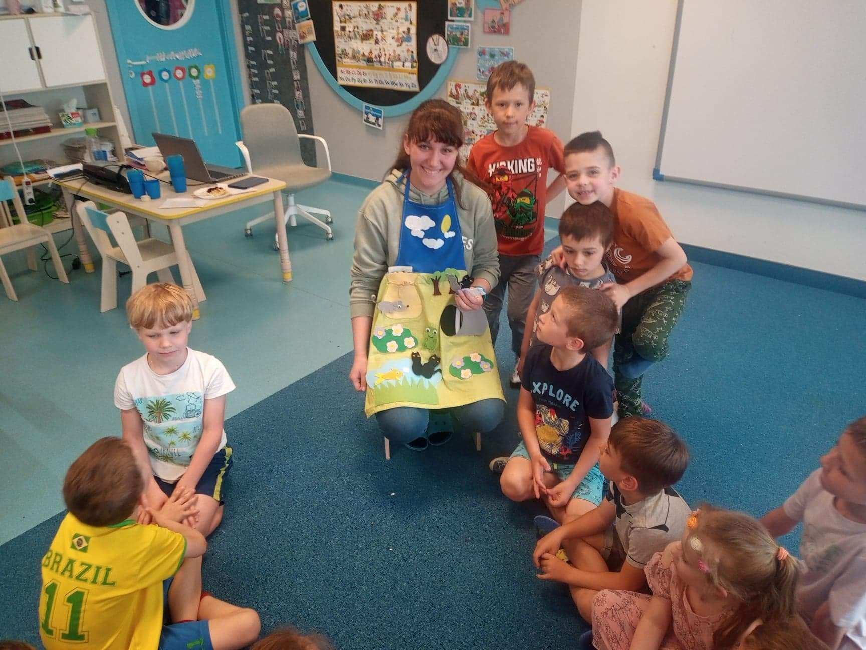
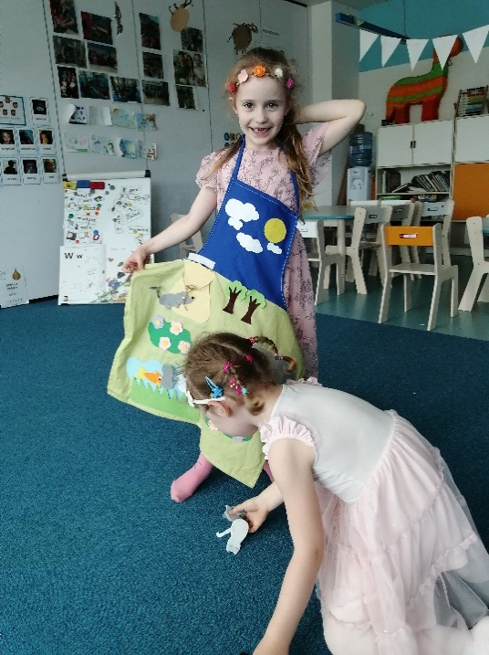
2022.05.13. péntek
19. nap

Amikor beléptem a csoportszobába, láttam, itt ünnepelnek valamit. A gyerekek partisapkában voltak, lufik, konfetti a teremben. Ma volt a mentorom születésnapja.
Volt egy külön kis doboz, amiben hosszúkás lufik voltak, és azt is elkezdték felfújni. Én elkértem egyet, és megpróbáltam hajtogatni egy kutyát. Sikerült is. Miután meglátták a gyerekek, mindenki akart egyet. Nem tudták, hogyan kérjék angolul, így annyit mondtak: „please, dog”. Én pedig hajtogattam nekik. Utána játszottak vele, csináltak neki pórázt és megsétáltatták.
Amikor megjött az igazgató, megleptük egy kis ajándékkal, amit mi magunk készítettünk, hogy kifejezzük köszönetünket. És a mentoraink is kaptak egy kis apróságot. Még ebéd előtt a gyerekeknek is osztottunk ki egy kis ajándékot. Jólesett, hogy megölelnek, és ők is adtak nekem rajzot, ugyanakkor szomorú is voltam, amiért el kell válnom tőlük. Az ajándék tetszett a gyereknek, miután megkapták, játszottak vele vagy a hajukba tűzték. Mielőtt elmentem, még egyszer elbúcsúztam tőlük és megöleltem őket. Elköszöntünk a többi óvónőtől is, és ők is megleptek minket egy kis aprósággal.
Olyan hamar eltelt ez a három hét, és már az utolsó napunkat töltöttük az oviban.
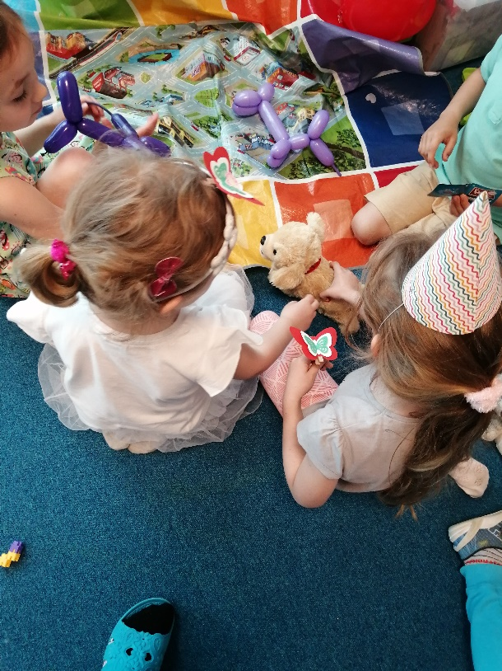
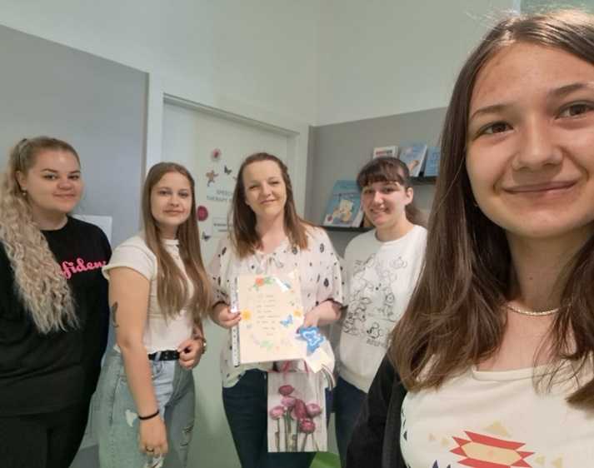
2022.05.14 - 2022.05.15.
szombat-vasárnap
20-21. nap

Ma volt a múzeumok éjszakája.
Először reggel 10-re mentünk el egy kristálymúzeumba. Elképesztő, hogy mikre képes a természet és milyen csodálatos dolgokat hoz létre.
Délután a military múzeumot látogattuk meg. Katonai járművek és eszközök voltak kiállítva. Itt kipróbálhattuk a lövést, amit én még sosem csináltam. A céltábla közepét nem találtam el, de közel jártam. Utána még bementünk egy katonai bunkerbe, de az idegenvezető csak lengyelül beszélt és nagyon sokan voltunk bent, de jó volt bele látni a katonák életébe.
A nap folyamán még megnéztünk egy építészeti múzeumot is.
A vasárnap reggel pakolással telt, és az apartman takarításával. Délután bevásároltunk és készítettünk szendvicseket a holnapi útra. Este pedig elmentünk a Multimédia Szökőkúthoz. A villamoson rengetegen voltak, és csak egyre többen szálltak fel. Olyan volt, mint egy heringpartyn. De megérte eljönni, mert gyönyörű volt a látvány, világítottak a fények, és a víz szinte zenére táncolt.

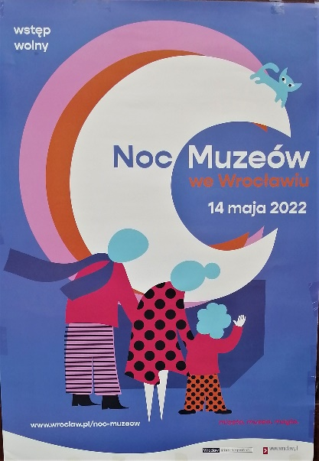
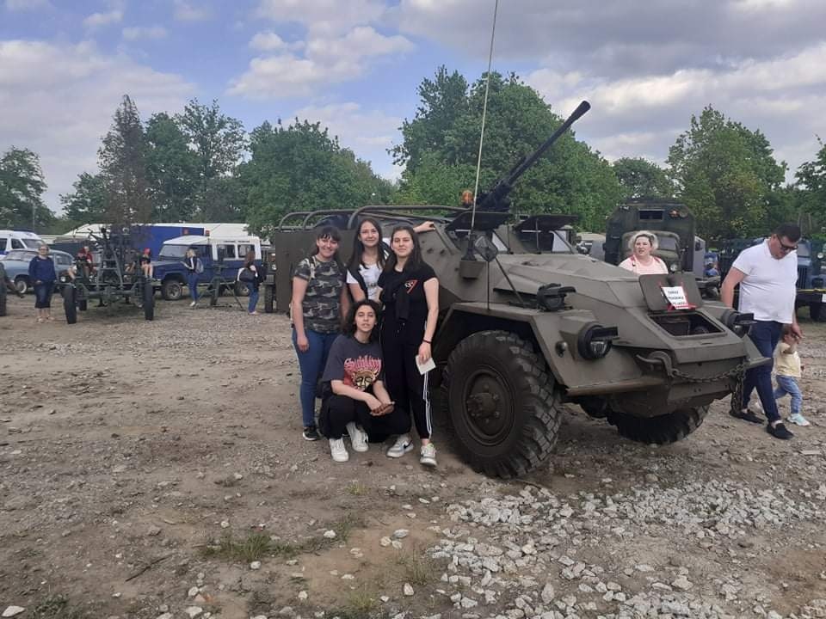
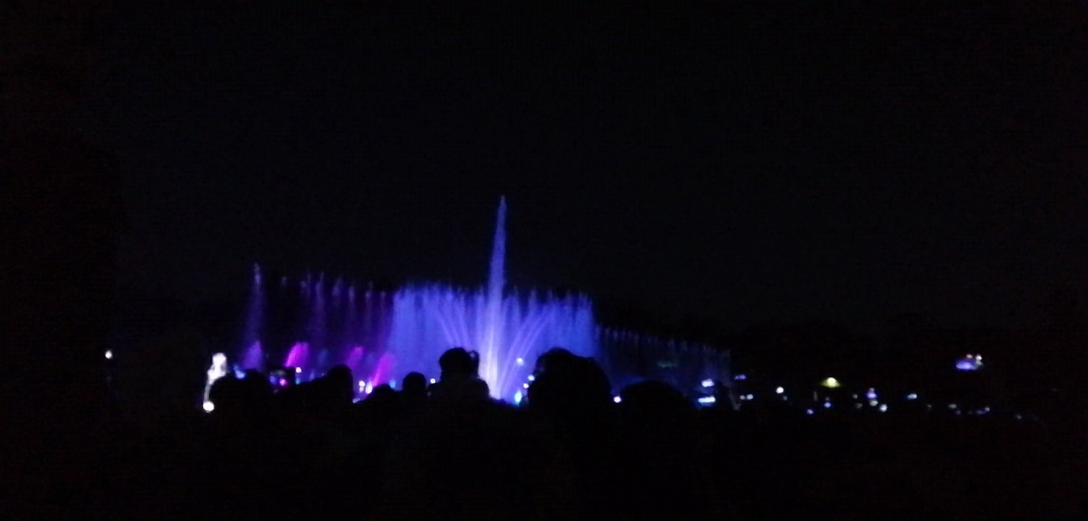
Összegzés:
Amióta hallottam a programról, azóta arra vártam, hogy részt vehessek benne.
Miután bejutást nyertem, nagyon boldog voltam. Természetesen félelmeim is voltak, de szerencsére nem igazolódtak be. Én az egész program során nagyon jól éreztem magam, és nem bántam meg, hogy jelentkeztem, másoknak is csak ajánlani tudom. Szívem szerint én még maradtam volna. Nagyon magával ragadott a város és a munkahelyem is. Szakmai szempontból is fejlődtem, olyan dolgokat tanultam, amiket a későbbiek során hasznosítani is tudok. Gyakorolhattam az angolt, és most már magabiztosabban használom a nyelvet. Jó volt, hogy kisebb csoportokban felfedezhettük a várost. Tanultam lengyel szavakat, és közelebbről megismertem ezt a kultúrát. Tetszettek a szabadidős tevékenységek, főleg amiket a kísérőtanáraink találtak ki.
Hálás vagyok, hogy részt vehettem ebben a programban, és nem felejtem a sok kedves emléket.
